Министерство науки и высшего образования Российской Федерации
Федеральное государственное автономное образовательное учреждение
высшего образования
«Санкт-Петербургский государственный электротехнический университет
“ЛЭТИ” им. В.И. Ульянова (Ленина)»

Кафедра МОЭВМ

ОТЧЕТ
по лабораторно-практической работе № 3
«Обработка событий»

по дисциплине «Объектно-ориентированное программирование
на языке Java»

Выполнил: Рябов И.А.
Факультет КТИ
Группа № 5315

Подпись преподавателя __________

Санкт-Петербург
2026 г.
Цель работы
Знакомство с механизмом обработки событий в приложении с графическим интерфейсом.
События, обрабатываемые приложением
Проект лабораторной работы № 3 дублирует проект работы № 2. К компонентам формы подключены слушатели событий, оформленные анонимными классами:
ActionListener — кнопки «Добавить», «Редактировать», «Удалить», «Поиск», «Показать все»; ItemListener — выпадающий список читателей (при выборе читателя выводится число его выдач); MouseAdapter — таблица выдач (двойной щелчок выводит карточку выдачи).
Список всех записей хранится отдельно от таблицы, поэтому поиск и сброс условий не теряют данные. Логика отбора строк вынесена в класс IssueLogic.
Скриншоты работы приложения
При выборе читателя в списке сработал ItemListener (рисунок 1).
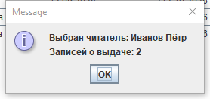
Рисунок 1 — Событие выбора читателя
По нажатию кнопки «Поиск» сработал ActionListener, выведено число найденных записей (рисунок 2).
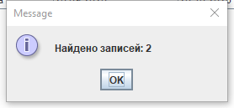
Рисунок 2 — Результат поиска
В таблице остались только строки, удовлетворяющие условиям поиска (рисунок 3).
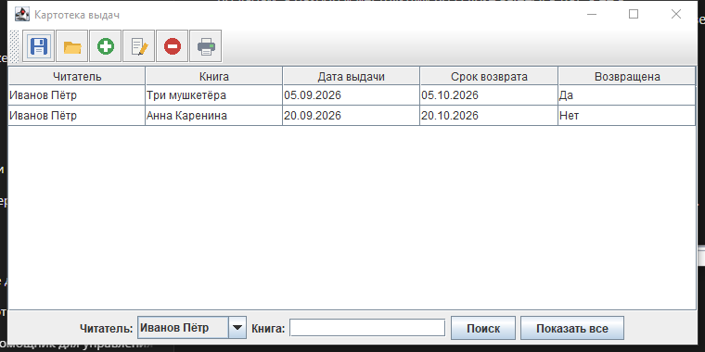
Рисунок 3 — Таблица после поиска
Кнопка «Добавить запись о выдаче» открывает диалог ввода новой записи (рисунок 4).
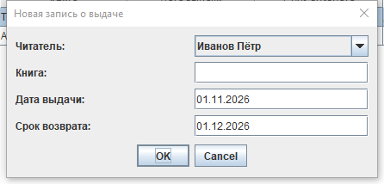
Рисунок 4 — Диалог добавления записи
Текст документации, сгенерированный Javadoc
Документация сформирована командой mvnw javadoc:javadoc и размещена в каталоге target/reports/apidocs проекта. Ниже приведён текст страницы класса IssueList.
Class IssueList

java.lang.Object

edu.java.lab3.IssueList

public class IssueList
extends Object

Экранная форма «Картотека выдач» библиотеки.
Лабораторная работа № 3: Обработка событий.

Version:

3.0

Author:

Рябов И.А., группа 5315

Constructor Summary

Constructors

Constructor

Description

IssueList()

Method Summary

All MethodsStatic MethodsInstance MethodsConcrete Methods

Modifier and Type

Method

Description

static void

main(String[] args)

Точка входа в приложение.

void

show()

Строит и визуализирует экранную форму
и подключает к её компонентам слушателей событий
.

Methods inherited from class Object
clone, equals, finalize, getClass, hashCode, notify, notifyAll, toString, wait, wait, wait

Constructor Details

IssueList

public IssueList()

Method Details

show

public void show()

Строит и визуализирует экранную форму
и подключает к её компонентам слушателей событий
.

main

public static void main(String[] args)

Точка входа в приложение.

Parameters:

args - аргументы командной строки, не используются

Copyright © 2026. All rights reserved.
Фрагменты кода
Метод подключения слушателей событий:
/**
* Подключает слушателей событий к компонентам формы (лабораторная
* работа № 3).
*/
private void addListeners() {

/* Слушатель кнопки «Добавить запись»: запрашивает данные новой выдачи. */
add.addActionListener(new ActionListener() {
/**
* Вызывается при нажатии на кнопку добавления.
*
* @param event событие нажатия на кнопку
*/
public void actionPerformed(ActionEvent event) {
addIssue();
}
});

/*
* Слушатель кнопки «Редактировать запись»: изменяет отметку
* о возврате книги в выбранной строке таблицы.
*/
edit.addActionListener(new ActionListener() {
/**
* Вызывается при нажатии на кнопку редактирования.
*
* @param event событие нажатия на кнопку
*/
public void actionPerformed(ActionEvent event) {
int row = issues.getSelectedRow();
if (row < 0) {
JOptionPane.showMessageDialog(issueList,
"Выберите строку в таблице");
return;
}
String[] issue = shown.get(row);
String value = JOptionPane.showInputDialog(issueList,
"Книга возвращена (Да или Нет):", issue[4]);
if (value != null) {
issue[4] = value.trim().equalsIgnoreCase("Да") ? "Да" : "Нет";
fillTable(shown);
}
}
});

/* Слушатель кнопки «Удалить запись»: удаляет выбранную строку. */
delete.addActionListener(new ActionListener() {
/**
* Вызывается при нажатии на кнопку удаления.
*
* @param event событие нажатия на кнопку
*/
public void actionPerformed(ActionEvent event) {
int row = issues.getSelectedRow();
if (row < 0) {
JOptionPane.showMessageDialog(issueList,
"Выберите строку в таблице");
return;
}
String[] issue = shown.get(row);
int answer = JOptionPane.showConfirmDialog(issueList,
"Удалить запись «" + issue[1] + "»?", "Удаление",
JOptionPane.YES_NO_OPTION);
if (answer == JOptionPane.YES_OPTION) {
all.remove(issue);
shown.remove(issue);
fillTable(shown);
}
}
});

/*
* Слушатель события ActionEvent для кнопки «Поиск».
* Отбирает строки по выбранному читателю и части названия книги.
*/
filter.addActionListener(new ActionListener() {
/**
* Вызывается при нажатии на кнопку «Поиск».
*
* @param event событие нажатия на кнопку
*/
public void actionPerformed(ActionEvent event) {
String selectedReader = (String) reader.getSelectedItem();
String book = bookName.getText().trim();
List<String[]> found = IssueLogic.selectRows(all,
selectedReader, book);
fillTable(found);
JOptionPane.showMessageDialog(issueList,
"Найдено записей: " + found.size());
}
});

/* Слушатель кнопки «Показать все»: сбрасывает условия поиска. */
showAll.addActionListener(new ActionListener() {
/**
* Вызывается при нажатии на кнопку «Показать все».
*
* @param event событие нажатия на кнопку
*/
public void actionPerformed(ActionEvent event) {
reader.setSelectedIndex(0);
bookName.setText("");
fillTable(all);
}
});

/* Слушатель события ItemEvent для выпадающего списка читателей. */
reader.addItemListener(new ItemListener() {
/**
* Вызывается при изменении выбора в выпадающем списке. Реагирует
* только на выбор нового элемента и сообщает, сколько книг
* числится за выбранным читателем.
*
* @param event событие изменения выбора в списке
*/
public void itemStateChanged(ItemEvent event) {
if (event.getStateChange() == ItemEvent.SELECTED) {
String selectedReader = (String) event.getItem();
int count = IssueLogic.selectRows(all, selectedReader,
"").size();
JOptionPane.showMessageDialog(issueList,
"Выбран читатель: " + selectedReader
+ "\nЗаписей о выдаче: " + count);
}
}
});

/*
* Слушатель события MouseEvent для таблицы выдач. Контролирует
* стандартное исключение ArrayIndexOutOfBoundsException, которое
* возникает при обращении к строке с номером -1.
*/
issues.addMouseListener(new MouseAdapter() {
/**
* Вызывается при щелчке мышью по таблице. При двойном щелчке
* выводит карточку выдачи — все поля выбранной строки.
*
* @param event событие щелчка мышью
*/
public void mouseClicked(MouseEvent event) {
if (event.getClickCount() == 2) {
try {
JOptionPane.showMessageDialog(issueList,
makeCard(issues.getSelectedRow()),
"Карточка выдачи",
JOptionPane.INFORMATION_MESSAGE);
} catch (ArrayIndexOutOfBoundsException e) {
JOptionPane.showMessageDialog(issueList,
"Строка не выбрана.\n" + e.toString(),
"Ошибка", JOptionPane.ERROR_MESSAGE);
}
}
}
});
}
Логика отбора строк:
package edu.java.lab3;

import java.util.ArrayList;
import java.util.List;

/**
* Логика поиска по списку выдач, не зависящая от графического интерфейса.
*
* @author Рябов И.А., группа 5315
* @version 3.0
*/
public final class IssueLogic {

/** Значение условия поиска «читатель не выбран». */
public static final String ALL_READERS = "Все читатели";

/** Служебный класс: экземпляры не создаются. */
private IssueLogic() {
}

/**
* Отбирает из полного списка выдач строки, удовлетворяющие условиям
* поиска.
*
* @param all полный список выдач
* @param selectedReader имя читателя или «Все читатели»
* @param book часть названия книги; пустая строка означает,
* что название не задано
* @return отобранные строки
*/
public static List<String[]> selectRows(List<String[]> all,
String selectedReader, String book) {
List<String[]> found = new ArrayList<String[]>();
for (String[] row : all) {
if (rowMatches(row, selectedReader, book)) {
found.add(row);
}
}
return found;
}

/**
* Проверяет, удовлетворяет ли строка условиям поиска.
*
* @param row проверяемая строка
* @param selectedReader имя читателя или «Все читатели»
* @param book часть названия книги
* @return true, если строка удовлетворяет обоим условиям
*/
public static boolean rowMatches(String[] row, String selectedReader,
String book) {
boolean byReader = ALL_READERS.equals(selectedReader)
|| row[0].equals(selectedReader);
boolean byBook = book.isEmpty()
|| row[1].toLowerCase().contains(book.toLowerCase());
return byReader && byBook;
}
}
Вывод
Изучен механизм обработки событий: к компонентам формы подключены слушатели ActionListener, ItemListener и MouseAdapter. Приложение реагирует на нажатие кнопок, выбор элемента списка и щелчок мышью по таблице; работа обработчиков проверена запуском.

